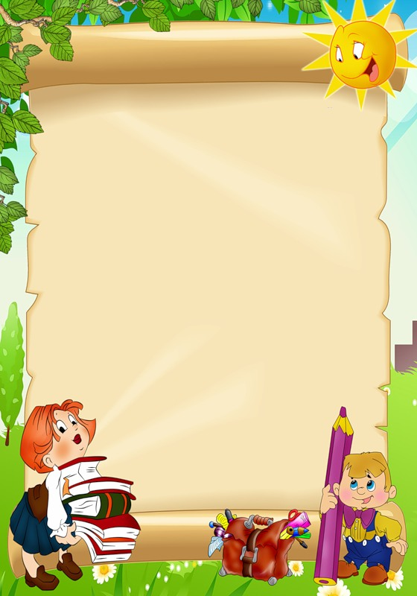

Кто много читает,

тот много знает
Литературная игра - викторина
Список литературы внеклассного чтения для
2 класс
- «Кот и лиса»
- Аксаков С. «Аленький цветочек»
- Андерсен Г.Х «Гадкий утенок»
- Бианки В. «Чей нос лучше», «Кто чем поёт»
- Блок «Зайчик»
- Гарин-Михайловский Н. «Тема и Жучка»
- Гаршин В. «Лягушка-путешественница»
- Гримм Бр. «Горшок каши»
- Дмитриева Ю. «Куница»
- Драгунский В."Друг детства"
- Житков Б. «Про слона»
- Катаев В. « Дудочка и кувшинчик»
- Крылов И. «Лебедь, Рак и Щука»
- Мамин - Сибиряк Д."Серая Шейка"
- Маршак С. «Кот и лодыри», «Почта»
- Михалков С. «Зяблик», «Сила воли»
- Носов Н. «Фантазеры»
- Осеева В. «Синие листья», «Сыновья»
- Пантелеев "Честное слово"
- Паустовский К. «Стальное колечко»
- Пермяк Е. «Надежный человек»
- Перро Ш. «Красная шапочка»
- Платонов А. "Ещё мама"
- Пришвин М. М.«Лисичкин хлеб»
- Пушкин А. С. «Сказка о золотом петушке»
- Сладков. Н. «Апрель», «Первая полынья», «У первой воды», «Рыбий загар»
- Толстой А.Н. «Кикимора»
- Толстой Л. «Акула», « Слон», « Русак»
- Ушинский К.Д. «Как рубашка Выросла в поле»
- Чаплина В. «Крылатый будильник»
- Чарушин Е. «Медвежата»
- Чехов А.П. "Ванька
- Чуковский К. «Айболит»

